

***Дисциплина: Учебная практика***

# Отчет по выполнению задания на тему: «Компиляция и запуск приложения на платформе 1С:Предприятие».

Выполнил: студент

1-ИСП11-19 Абрамов А.

Проверил преподаватели:

Возвахов Д.И.

Вашкевич С.И.

Москва 2022 г.

ЗАДАНИЕ

*Заказчик просит разработать конфигурацию для учета работы студентов на*

*занятиях. Учет ведется в разрезе дисциплин.*

*1. В системе необходимо регистрировать Занятия студентов. В конце занятия*

*пользователь в шапке документа указывает название дисциплины, а в*

*табличной части - какие студенты какой балл получили.*

Для начала создадим два справочника – Студенты и Предметы с соответствующими реквизитами.



Для того что бы выделить задания для каждых отдельных уроков, используем документы.

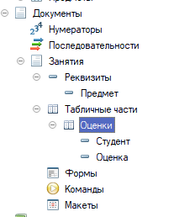

Реквизиты студент и предмет являются ссылками на существующие справочники. Оценку пользователь выставляет сам.

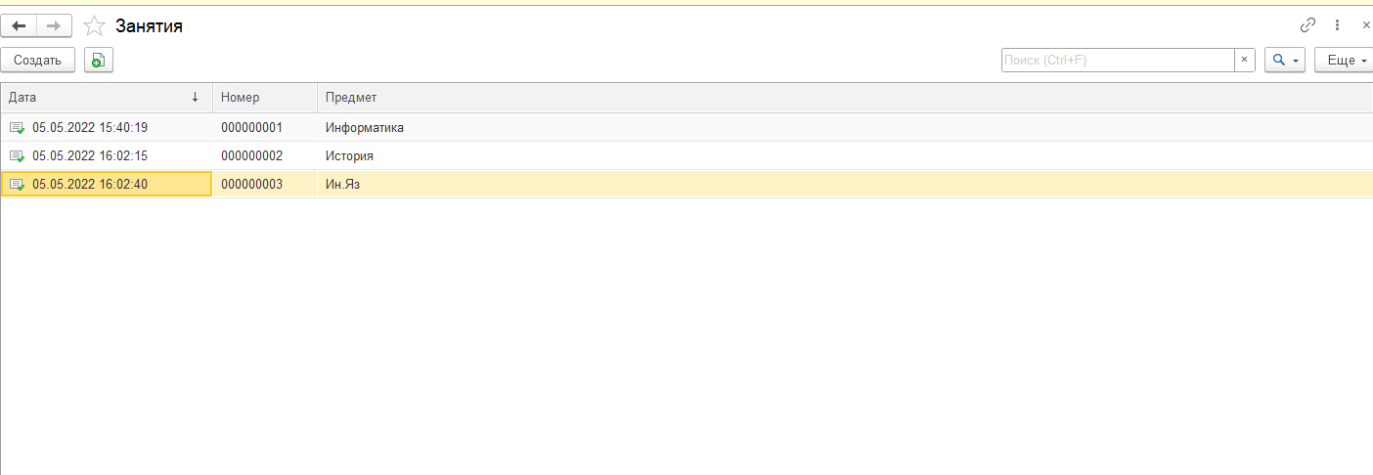

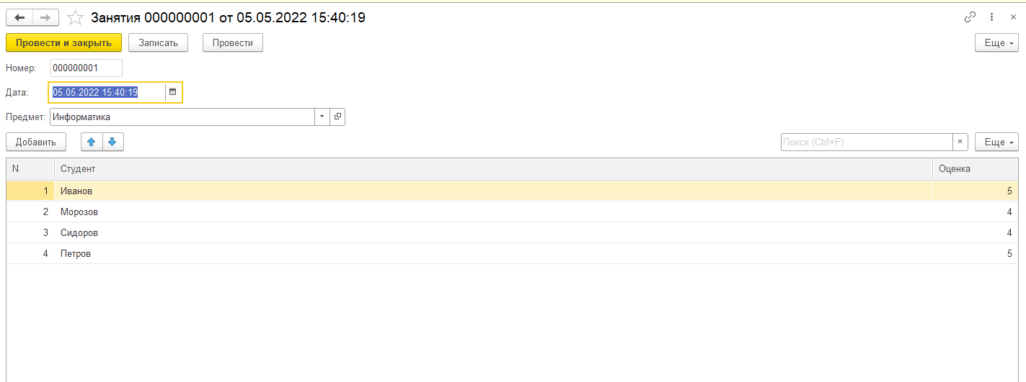

Для учёта оценок студентов используем регистр накопления

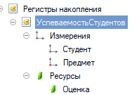

Студент и предмет являются ссылками. Оценка является единственным неотрицательным числом.

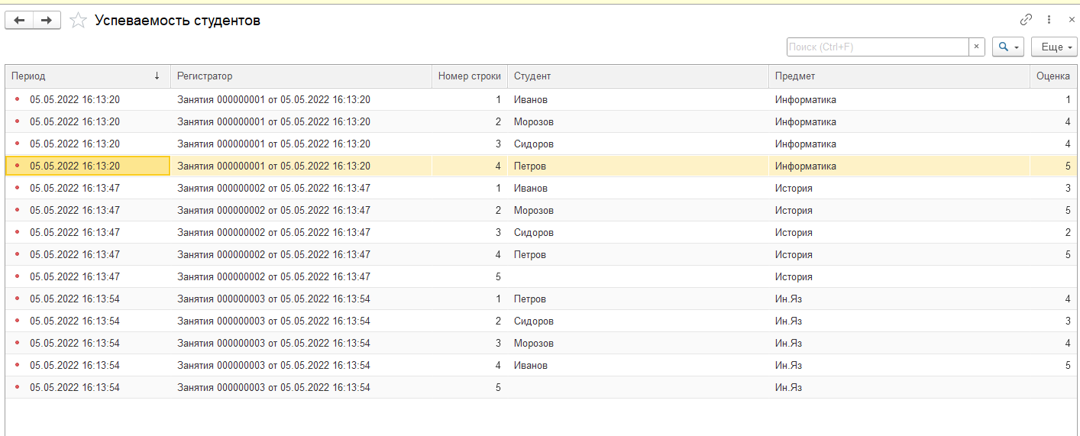

2. *Нужно построить Отчет по текущей успеваемости студентов.*

Создаём отчёт, формируем схему компоновки данных.

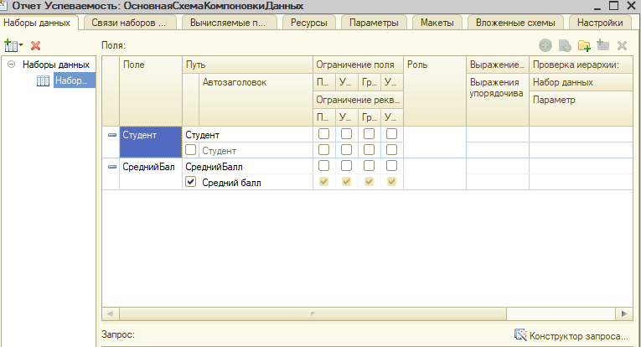

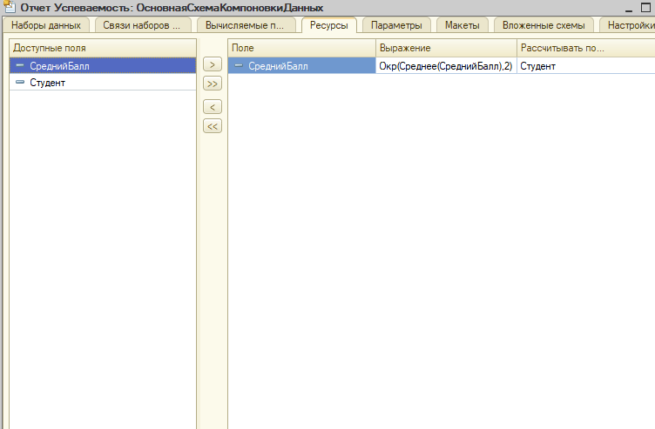

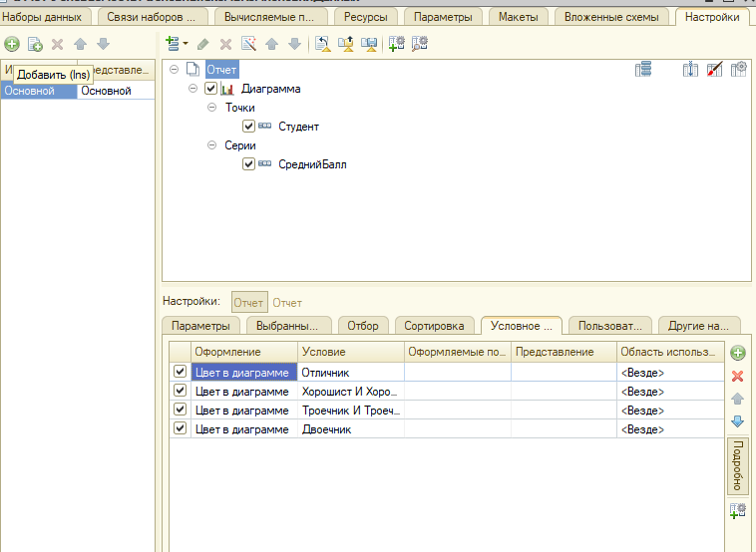

В результате получаем.

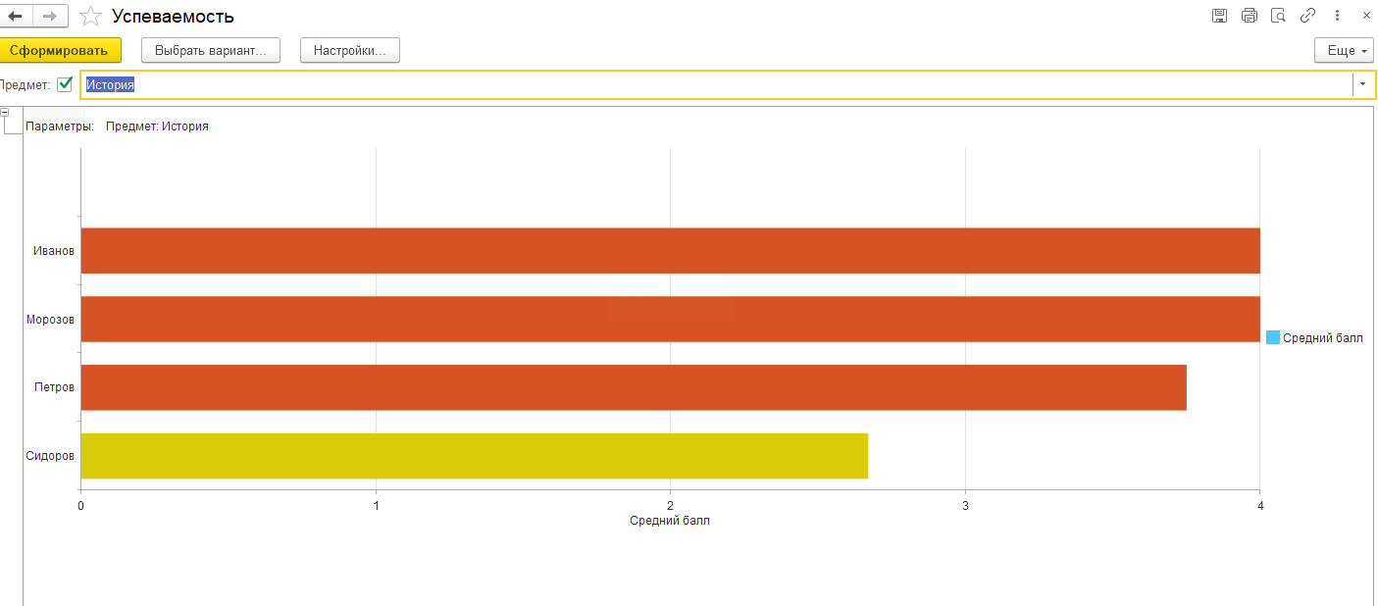

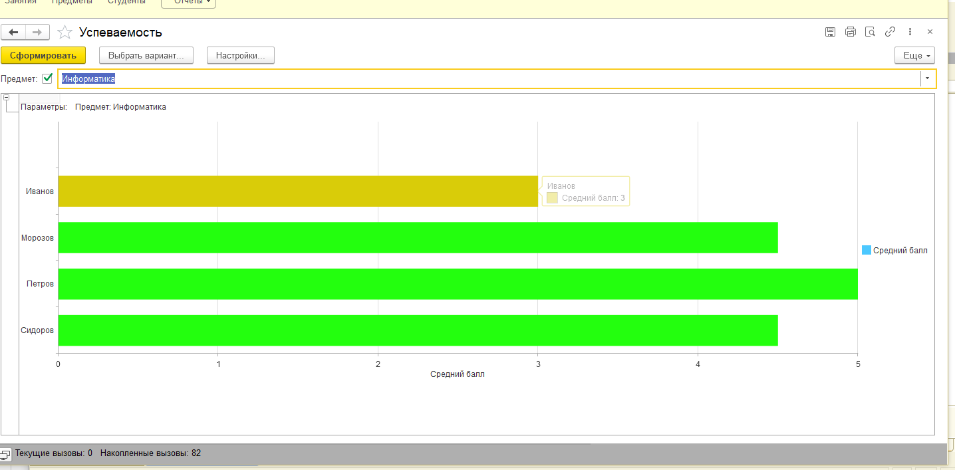

**Вывод**

**В результате этой работы, мне удалось отработать навыки по компиляции и запуску приложений 1С, и отработали взаимодействие с такими элементами, как   
Справочник**

**Документ**

**Регистр накопления**

**Схема компоновки данных**

**Условное оформление**